【说明】
- 交互方式改为点击进入对话页面
- 城市场景中的消息气泡在点击地图上的“消息”图标
后弹出，点击过后图标中的“…”变为“√”

【动画】
主角，21c普通大学生，一只不关心历史文化的蠢萌死宅。（房间陈设体现死宅）
暑假午后坐在地上吹着空调美滋滋收拾房间的时候打开一个盛有爷爷旧物的纸箱子（钢笔、日记、相册），相册里夹着一份被水洇染而模糊不清的笔记，只有前两句清晰，隐隐是一首诗。
【纸张高亮，指引玩家点击纸张】
【点击后画面放大一些，聚焦主角】
主角对着这张泛黄的纸出了神。。。
【插入记忆画面】
繁星点点的夏夜，在小院里纳凉，童年的我坐在小板凳上啃着西瓜，狗子在我们脚边打瞌睡，爷爷摇着蒲扇。
主角（抬头）：爷爷，给我讲个故事嘛
爷爷（拿起茶杯）：从前，有个诗人，写过这么一首诗——“碧绦玉带藏金屏，朝云夕月映银铃”。只念到前两句。
主角(打断)：这个以前听过了，换一个嘛
记忆模糊。。。
【画面涟漪模糊】
【返回现代房间场景】
主角（挠头，懊恼）：唉，爷爷的故事讲了那么多遍，怎么现在都记不得了。。。
主角（把纸放下，拿起手边的平板电脑戳了两下）：诶，都搜不到吗？上论坛问问吧
【屏幕中间弹出消息气泡】
（气泡1）没听说过呢（笑哭表情）
（气泡2）怎么觉得楼主说的这两句诗和我老家那边的童谣有点像啊（微笑表情）
【消息气泡逐次消失】
主角继续看平板。阳光从窗口斜照进来，主角打起了哈欠。
【画面涟漪模糊】
【进入长安城场景】

背景：街道，长安西市
主角站在屏幕左端左顾右盼。(此时主角应当位于整个街道正中/正中偏左)
【在主角左边提示玩家点击屏幕】
【点击屏幕后主角向左走】
【随着主角右走气泡形式在空中飘出路人的交谈声吆喝声】
（气泡1.1）哎，听说用那西域的方法酿出的葡萄酒特别香醇~
（气泡1.2）一会儿何不与某一道去那酒肆尝尝？不知是美酒醉人还是那胡姬的舞姿更醉人哪！
（气泡2.1）李二郎，明日同去击鞠如何？
（气泡2.2）好啊，听说王兄你近日又得了一匹大宛名驹，某可一定要去看看！
（气泡3）阿娘，快看那只黑黑的大鸟，也是胡人带来的吗？
【气泡 逐次消失】
主角（疑惑）：葡萄酒，胡旋舞，马球，鸵鸟，还有我身上这衣服……莫非这是……长安？
【随着主角左走，几个孩童出现在画面左侧，街道的空地上/某摊位边上】
【空中出现气泡】
（气泡1）碧绦玉带，黄金屏，
（气泡2）骆驼不语，响银铃（童谣拆成两个气泡）
孩童玩耍，嬉笑
【气泡同时消失】
主角：那不是。。。童谣？
【孩童高亮】【提示玩家点击孩童】
【点击孩童后主角向左走】
【诗人从左端出现，快速向右移动】
诗人（低头吟诗）:碧绦玉带藏金屏，朝云夕月映银铃。金风玉露绘檐瓦……
【诗人与主角擦肩】
主角（向右转，惊讶）：！！！
诗人（沉吟斟酌）：金风玉露绘檐瓦……
【主角愣在原地】
【诗人消失在画面右端】
【画面右侧出现气泡】
哈哈哈，我想到了！熙攘红尘且徐行！
【气泡消失】
【主角自动向右奔跑至商铺1左边停下】
主角（皱眉）：那诗人走得真快！这里人好多，不知道他往哪里去了？
主角：不如问问两边的店家……
【店铺1、店铺2高亮，店铺位于整个街道中间偏右】
【提示玩家点击店铺1】
【主角向右移动到店铺1】
【店铺1界面】
主角（）：您好，请问……
老婆婆（慈祥而耳背）：郎君，来这长安西市可不能不尝尝我家的饆饠~来来来，正巧今天有新的馅料，猜对了就免费品尝啊~
【出现选项】
A．哇，好馋啊，新口味？一定是我最最最喜欢的至尊榴莲味了！
B．哈，这是考验吃货的自我修养了，是不是《酉阳杂俎》里说到过的樱桃饆饠呢？
C. 唉，这题超纲了吧，记得古代不能杀牛，西安的羊肉泡馍又那么好吃，就猜羊肉吧。
【玩家点击选项】
【选项消失】
A：主角：阿婆，是榴莲馅儿的吗？
B：主角：阿婆 ，莫非是樱桃？
C：主角：哈哈，我猜是羊肉？
【阿婆拿起一份给主角】
阿婆（慈祥的微笑）：
A：榴莲？我从未听说过此物，可是郎君家乡的物产？哎，看你这少年郎左顾右盼的，对这长安还不太熟悉，是初到此地吧，虽然你没猜上来，这樱桃饆饠，也请你尝尝~我家还有天花饆饠，蟹黄饆饠，也好吃的很哩！
B．哎呀，郎君当真慧眼！这樱桃饆饠，就请君品尝了！我家还有天花饆饠，蟹黄饆饠，也好吃的很哩！
C. 哈哈，郎君倒是提醒我了，改日一定试试这羊肉馅儿，作为答谢，虽然你没猜上来，这樱桃饆饠，也请你尝尝~我家还有天花饆饠，蟹黄饆饠，也好吃的很哩！
【提示，获得物产：饆饠】
【提示玩家点开收集页面】
【收集页面出现饆饠】（参考旅行青蛙）
（饆饠下方文字介绍： “毕罗”是唐代盛行于南北各地的著名小吃，以荤馅为主，呈卷状，两边开口，也有人说是波斯传入的一种馒头（包子）。唐代，毕罗品种较多，如“天花毕罗”“蟹黄毕罗”。唐·段成式《酉阳杂俎.酒食》：“韩约能作樱桃饆饠，其色不变。”）
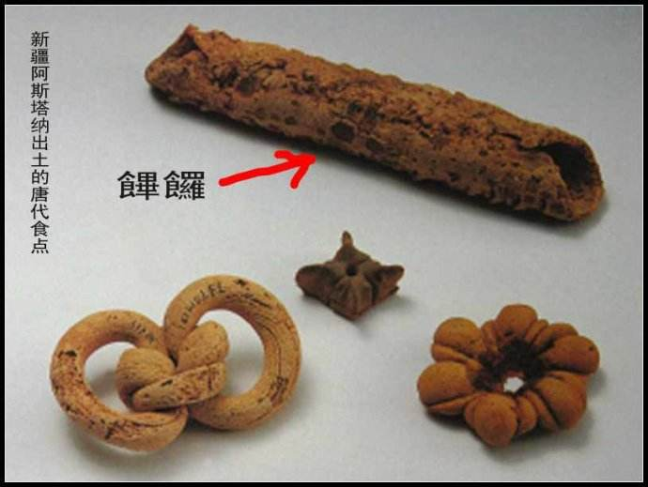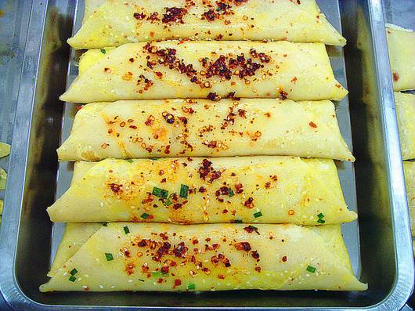
【提示玩家关闭收集页面】
主角：多谢阿婆。请问阿婆，刚才可有看见一位穿着白衣，拿着毛笔的郎君从这儿路过，某有急事寻他，却不知他往哪里去了？（OS：听刚刚路边的人讲话，在这里是要自称“某”吗？）
阿婆：年纪大了，这来来往往的路人记不大清喽，郎君再问问这边上卖绸缎的董三郎吧。
主角：啊，多谢。
【关闭店铺1界面】

【提示玩家点击店铺2】
【主角向右移动到店铺2】
【店铺2界面】蜀锦？
店主（青年）（热情）：郎君可是要看一看新到的越罗？哈哈，刚到的货都已经被西域商胡订走了，眼下鄙人手头只有样品了。
主角（眼花缭乱）：哇，真是巧夺天工！从来没见过这样美的丝绸！
店主：哈哈，郎君可知我这小店里还有一种织物与这越罗称得上是同乡？
【出现选项】
A． 去年中使宣口敕，天上取样人间织。 织为云外秋雁行，染作江南春水色。
B. 濯锦江边两岸花，春风吹浪正淘沙。女郎剪下鸳鸯锦，将向中流匹晚霞。
C． 彩丝茸茸香拂拂，线软花虚不胜物；美人踏上歌舞来，罗袜绣鞋随步没。
【玩家点击选项】
【选项消失】
主角：
A．“天上取样人间织”，“染作江南春水色”，莫非今日有幸在这里一睹缭绫之美了！
B. “织成蜀锦千般巧，不出当时一只梭。” 蜀锦和越罗都是织女一双巧手织就！
C. “宣城太守知不知，一丈毯，千两丝。” 莫非在此处能见到传说中的红线毯？
店主：
- 郎君是个懂行的！缭绫的织造费尽心力，不是寻常缯帛能比，这批缭绫可是我特地托人到江南才购得，郎君可不要错过！
- 郎君此言谬矣，蜀锦和越罗虽然都是这儿最受欢迎的货物，却不是出自一地。蜀锦来自西南的益州，越罗却是产自江南。小店里的缭绫，也是越女织成的珍品，颇值一看。
- 郎君恐怕要失望了，这宣城的红线毯，柔软暖和，天下无匹，年年费尽人工与丝线织就，都送进了宫里做了地毯，常人是没有福气享受的了。倒是小店里的缭绫，也是越女织成的珍品，郎君可不要错过。
【提示：获得物产：丝绸】
（物产文字介绍：中国是用桑蚕丝织绸最早的国家,中国古代劳动人民发明并大规模生产丝绸制品，更开启了世界历史上第一次东西方大规模的商贸交流，张骞通西域前，已有西亚商人来中国贩运丝绸，从西汉起，中国的丝绸不断大批地运往国外，这条横贯亚欧的商路被称为“丝绸之路”，中国也被称为“丝国”。）
主角：原来如此，大开眼界！有机会一定在三郎这儿多买上一些带给家乡的朋友。哦，刚刚是想问，三郎方才可有见到一位着白衣，执毛笔的诗人从这儿经过？
店主：哈，郎君是说那位前两日在酒肆挥毫放歌的狂生吧，虽不知他姓名，看着倒像是个有才华的人！某曾听他与人交谈说约好了商队，不日便将启程西行游历，方才也看他往出城的方向去了，想是现在已经出发了吧。
主角：出西行去了？实不相瞒，我有要事寻他，可还追的上？
店主：如此……有了，某这些年结交了不少昭武九姓的番商，有一位叫康明德的，为人可靠，昨日在某这里进了货，今日也将启程，郎君出城若赶不上那诗人，可去寻他带你西去，说不定路上能赶上那诗人。
主角：昭武九姓，这是？
店主：啊，我们管粟特的几个国家叫昭武九姓。粟特人可以说是最会做生意的番商了,康国、安国、石国的商胡，某就认识好些，其中不少也已经是定居长安几代了，与你介绍的康大哥，就是康国人。
主角：是这样啊。感激不尽，待某回到长安，定要再来拜谢三郎！
店主：哈哈，举手之劳何足挂齿，快去吧~
【关闭店铺2界面】

【提示玩家点击主角右侧】
【点击右侧后主角向右移动】’
【此时主角在街道场景内可自由左右移动，但无可交互对象，儿童消失】
【主角到达街道右侧时触发场景切换】

【进入城外场景】
【主角出现在场景左侧】
【场景右侧番商高亮】
【玩家操作点击番商】：
【对话番商界面（画面主体为番商与骆驼）】
康明德：原来是丝帛行的董郎介绍你来的啊，哈哈，他家的丝绸质量可靠，花纹也好看，我已经从他那里进货好多年了！
主角：（该如何自我介绍呢，得编个身份啊）在下姓沈，名白，表字仲素，岭南泉州人也。 今日在西市与友人擦肩，听说他已经启程西行游历，便追赶来到此处。此人弱冠之年，着白衣，随身一支毛笔，中等身材，康兄可曾见过？
康明德：啊，你说的那位书生，方才的确已经跟着石国的商队走了。
主角：恳请康兄带上我一起西行！我愿在商队中干活以抵路费！
康明德：哈哈，我们这一次要运的大多是瓷器，这工作可不容易啊，二郎看着年轻，不知能胜任否，手边刚好有一些瓷器要分门别类包装好，不如你先试试？
//要求做游戏
【进入小游戏界面】
记忆翻牌找到一样的两张，并与对应的种类标签对应才算完成任务
【提示：获得物产：瓷器】
（物产文字说明：唐代，瓷器烧造迅速发展，瓷器的器类品种与造型新颖多样，制作精细，远超前代。中国陶瓷外销至迟始于唐代，当时是作为特产随丝绸输往国外的，长沙窑就是以生产外销瓷为主的瓷窑。）
【离开小游戏界面】
【回到对话番商界面】
康明德：
好好，看沈郎对瓷器颇有了解，干活又如此利落，定是个可靠的人，我们愿意带你同行。对了，你还没有出关查验需要的过所吧，我让商队里的兄弟带你去办一个，我们便出发。
【离开对话番商界面】
【提示：获得成就: 盛世长安 】
【提示玩家点开成就界面】
【成就界面出现长安】
（长安文字介绍： 长安，西安的古称，是十三朝古都，隋唐时期世界最大的城市。长安是丝绸之路的东方起点和隋唐大运河的起点，与雅典、罗马、开罗并称世界四大文明古都。）
【玩家关闭成就界面】
【出现前情中的爷爷的纸张】
纸张前几句诗句闪烁光彩。
【纸张消失】

【离开长安场景：大道 远山】（不要夕照，商队在傍晚出发不太合理）
文字：
没想到，就这样到了长安又别了长安，
匆匆一面难忘古都气韵
离开时城阙渐远，前路茫茫，
但我还是有些期待，
一定有秘密在前方待我发现，
一定有奇遇在未来将要上演。
【新手章结束】
【过场动画】

